Bài toán “Bộ đệm giới hạn” (Bounded Buffer) đề cập đến vấn đề chính yếu gì?*

1/1

Bảo mật thông tin khi gửi và nhận thông điệp giữa các tiến trình.

Tranh chấp tài nguyên giữa nhiều tiến trình trong lúc thực thi.

Gửi và nhận gói tin qua bộ nhớ chia sẻ có kích thước nhất định.

Khoá chặn truy cập chỉ của một vài tiến trình đang thực thi.

Đồng bộ hoá (Process Synchronization) là công việc cần phải áp dụng cho loại tiến trình nào?*

1/1

Tiến trình hệ thống (System process).

Tiến trình người dùng (User process).

Tiến trình cộng tác (Cooperating process).

Tiến trình độc lập (Independent process).

Biến số đơn nguyên (atomic varible) là gì?*

1/1

Biến số chỉ chứa duy nhất một kiểu dữ liệu được định nghĩa trước.

Các thao tác lên biến số này tuần tự được thực thi trong CPU.

Các thao tác lên biến số này được song song thực hiện trong CPU.

Biến số chỉ có ý nghĩa địa phương, sử dụng nội bộ trong tiểu trình.

Giải thuật Peterson sử dụng các biến số điều khiển nào để giải quyết bài toán đồng bộ giữa hai tiến trình?*

1/1

boolean flag[2] và int turn;

choosing[i] = true và int number[i];

boolean flag[2];

int sync = 2;

Đoạn mã nào trong các tiến trình có thể gây ra lỗi khi được thực thi đồng thời?*

0/2

Exit Section.

Entry Section.

Critical Section.

Remainer Section.

Correct answer

Critical Section.

Một tiến trình Px thực hiện thao tác signal() trên một biến số Semaphore n thì có tác dụng gì?*

1/1

n++ và sau đó nếu n > 0 thì wake_up() tiến trình Px.

n++ và sau đó nếu n > 0 thì wake_up() một tiến trình đang bị blocked.

n++ và sau đó nếu n <= 0 thì wake_up() tiến trình Px.

n++ và sau đó nếu n <= 0 thì wake_up() tiến trình đang bị blocked.

Một tiến trình Px  thực hiện thao tác wait() trên một biến số Semaphore n thì có tác dụng gì?*

0/1

n++ và sau đó nếu n <= 0 thì block() tiến trình Px.

Option 4

n-- và sau đó nếu n <= 0 thì block() các tiến trình khác Px.

n-- và sau đó nếu n < 0 thì block() tiến trình Px.

Correct answer

n-- và sau đó nếu n < 0 thì block() tiến trình Px.

Kỹ thuật đồng bộ sử dụng Semaphore giải quyết được vấn đề gì mà giải thuật Peterson chưa làm được?*

1/1

Busy-waiting (Chờ đợi bận rộn).

Progress (Tính tiến triển).

Bounded-Waiting (Chờ vô hạn định).

Mutual Exclusion (Loại trừ tương hỗ).

Mục đích của việc sử dụng Semaphore là gì?*

1/1

Semaphore là tín hiệu ngắt gửi cho hệ điều hành khi cần đồng bộ tiến trình.

Thông tin của Semaphore phục vụ cho bài toán đồng bộ tiến trình.

Trị số của Semaphore cho biết process nào đang được thực thi.

Trị số của Semaphore cho biết số tiến trình tối đa được vào hệ thống.

Phương pháp Hàng rào bộ nhớ (Memory Barrier) được hiện thực ra sao?*

0/1

Việc cập nhật vùng nhớ chia sẻ được quyết định bởi tiến trình cấp phát hàng rào.

Các vùng nhớ chia sẻ cần được nhìn thấy bởi tất cả tiến trình đang đồng bộ.

Các tiến trình được cấp các bản sao vùng nhớ chia sẻ để thao tác cập nhật.

Các câu lệnh thay đổi biến số chia sẻ cần được nhìn thấy bởi mọi tiến trình khác.

Correct answer

Các câu lệnh thay đổi biến số chia sẻ cần được nhìn thấy bởi mọi tiến trình khác.

Semaphore được hiện thực như thế nào?*

1/1

Mảng các số nguyên hoặc nhị phân, kèm theo 2 thao tác block() và wake_up().

Mảng các số nguyên hoặc nhị phân, kèm theo 2 thao tác wait() và signal().

Biến số nguyên hoặc nhị phân, kèm theo 2 thao tác block() và wake_up().

Biến số nguyên hoặc nhị phân, kèm theo 2 thao tác wait() và signal().

Bài toán “Bộ ghi – Bộ đọc” (Writers and Readers) đề cập đến vấn đề chính yếu gì?*

1/1

Phân phối dữ liệu từ nhiều tiến trình nguồn đến nhiều tiến trình đích.

Bảo mật thông tin khi chia sẻ thông tin giữa các tiến trình đang thực thi.

Gửi và nhận gói tin qua bộ nhớ chia sẻ có kích thước nhất định.

Dữ liệu chia sẻ mà chỉ một vài tiến trình mới có nhu cầu cập nhật dữ liệu.

Bài toán “Triết gia ăn tối” (Dining Philosophers) đề cập đến vấn đề chính yếu gì?*

1/1

Tranh chấp các tài nguyên chia sẻ riêng biệt giữa từng cặp tiến trình.

Hiệu suất sử dụng tài nguyên trong hệ thống chạy song song nhiều tiến trình.

Chia sẻ tài nguyên thành nhiều thực thể để đáp ứng cho nhiều tiến trình.

Bảo mật thông tin chia sẻ thông tin giữa nhiều tiến trình với nhau.

Bài toán “Bộ đệm giới hạn” (Bounded Buffer) có thể giải quyết bằng bao nhiêu biến số semaphore?*

0/2

empty

counter

n

mutex

full

Correct answer

mutex

full

empty

Bài toán “Bộ ghi – Bộ đọc” (Writers and Readers) có biến thể thứ 2, nó khác gì với biến thể đầu tiên?*

1/1

Các bộ đọc có thể thực thi song song mà không sai sót dữ liệu.

Nếu một bộ đọc mới đến, nó sẽ được thực thi sớm nhất có thể.

Nếu một bộ ghi mới đến, nó sẽ được thực thi sớm nhất có thể.

Số lượng bộ đọc và bộ ghi bị giới hạn để tránh cạn kiệt tài nguyên.

Đồ thị này được gọi là đồ thị gì?*

1/1

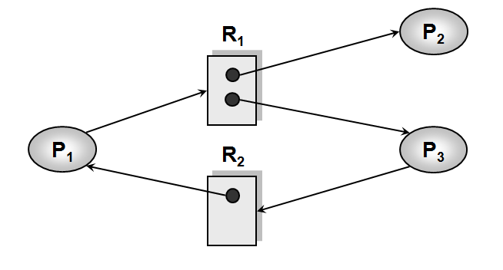

Resource Allocation Graph.

Request Allowed Graph.

Request and Allocation.

Resource and Process.

Deadlock là trạng thái như thế nào?*

1/1

Hệ thống không thể tiếp tục hoạt động.

Hệ điều hành đóng băng các tiến trình.

Các tiến trình không thể tiếp tục được thực thi.

Mọi tiến trình đều đang yêu cầu sử dụng CPU.

Đồ thị RAG của một hệ thống mô tả cho n tiến trình và m tài nguyên thì có bao nhiêu đỉnh (lực lượng của tập đỉnh V)?*

1/1

n * m

n + m

tối thiểu là n + m

n

Đồ thị thể hiện thông tin gì?*

1/1

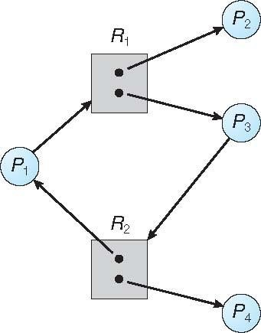

Tiến trình P1 đã có đủ tài nguyên nó cần.

Tiến trình P1 đã sẵn sàng vào CPU.

Hệ thống có 4 tiến trình và 2 loại thực thể.

Hệ thống có 4 tiến trình và 2 loại tài nguyên.

Mục tiêu của giải thuật “Nhà băng” (Banker) là gì?*

0/2

Chỉ ra một thứ tự thực thi của các tiến trình sao cho hệ thống luôn an toàn.

Tìm ra những chuỗi không an toàn trong hệ thống để phòng trừ.

Chỉ ra một thứ tự thực thi các tiến trình sau khi hệ thống bị deadlock.

Cho biết hệ thống có đáp ứng ngay một yêu cầu cấp phát hay không.

Tìm ra thứ tự nạp vào hệ thống các chương trình mà người dùng yêu cầu.

Correct answer

Chỉ ra một thứ tự thực thi của các tiến trình sao cho hệ thống luôn an toàn.

Cho biết hệ thống có đáp ứng ngay một yêu cầu cấp phát hay không.

Trạng thái mà một hệ thống máy tính có các tiến trình vẫn hoạt động nhưng thời gian đáp ứng rất lâu là gì?*

1/1

Deadlock

Starvation

Unsafe

Low resource.

Quan hệ giữa “an toàn” và “deadlock” được diễn đạt như thế nào?*

1/1

Hệ thống chỉ có thể bị deadlock khi nó có trạng thái không an toàn.

Hệ thống vẫn có thể bị deadlock khi nó đang an toàn.

Hệ thống sẽ bị deadlock khi nó có trạng thái không an toàn.

An toàn và deadlock là 2 khái niệm cùng chỉ 1 trạng thái.

Yếu tố nào sau đây không phải là một đặc trưng của Deadlock?*

0/1

Loại trừ tương hỗ (Mutual Exclusion).

Giữ và chờ (Hold and wait).

Không thể chiếm lại tài nguyên (No preemption).

Hệ thống thiếu thốn tài nguyên (Starvation)

Correct answer

Hệ thống thiếu thốn tài nguyên (Starvation)

Thứ tự của quy trình yêu cầu cấp phát tài nguyên là:*

1/1

release – use – request.

request – use – release.

use – request – release.

release – request – use.

Khi hệ thống xảy ra deadlock, hệ điều hành phải chọn một tiến trình (nạn nhân) để kết thúc. Tính chất nào sau đây sẽ KHÔNG được quan tâm?*

1/1

Trạng thái deadlock của hệ thống là do tiến trình nào gây ra.

Tiến trình nạn nhân là độc lập (interactive) hay theo bó (batch).

Tiến trình nạn nhân cần bao nhiêu tài nguyên để có thể chạy tiếp.

Thời gian mà tiến trình nạn nhân đã vận hành và tiếp tục cần để chạy.

This form was created inside of Ton Duc Thang University.

[Forms](https://www.google.com/forms/about/?utm_source=product&utm_medium=forms_logo&utm_campaign=forms)